PLANTILLA PARA CREAR TU REVISTA CÓMIC

1. IDEA PRINCIPAL
¿Cuál es tu historia? (Resumen en 1 o 2 líneas)

Un chico de una granja con vida corriente que encuentra un huevo misterioso en un bosque.

2. SINOPSIS
Escribe un resumen breve (de 4 a 5 líneas) explicando la historia completa sin entrar en detalles.

En una granja normal, un joven que sueña con conocer más allá de los límites de la granja, y un día su vida cambiaría para siempre al encontrarse con un huevo gigante en el bosque, que decidió cuidarlo, naciendo del huevo un pequeño dragón, haciéndose amigos y descubriendo varios secretos del pasado, desarrollándose como personaje ambos ante una terrible situación que deben resolver.

3. FICHA DE PERSONAJES
(Puedes repetir esta parte por cada personaje)

Nombre del personaje 1: Evan

- Edad: 16 años
- Personalidad: Soñador, curioso, sensible, cree que puede hacerlo todo.
- Descripción física (ropa, cabello, etc.): Es un chico granjero que viste ropa de granjero adaptada a su estilo, tiene cabello marrón claro, corto y despeinado, con un pequeño mechón que cubre su frete. Es de contextura delgada, con ojos lleno de vida y entusiasmo. Tras su desarrollo en la historia usa su nueva vestimenta al regresar al campo de batalla.
- Rol en la historia (protagonista, villano, aliado, etc.): Protagonista que al enfrentarse al villano por primera vez siente miedo, huye, pero luego regresa al campo de batalla decidido a luchar, aprendiendo a dominar su poder y fortaleciendo su vínculo con su compañero.

Nombre del personaje 2: Mir.

- Edad: Recién nacido, pero va creciendo mágicamente por el desarrollo de Evan.
- Personalidad: Alegre, juguetón, curioso y protector.
- Descripción física (ropa, cabello, etc.): Es un pequeño dragón que ha nacido de un huevo gigante que encontró Evan. Tiene la piel gris claro, ojos gigantes y amarillo, una cola pequeña al igual que sus alas, y posee unos pequeños cuernos. Le gusta usar como sombrero parte del huevo del cual ha nacido. Su apariencia va madurando conforme Evan se desarrolla.
- Rol en la historia (protagonista, villano, aliado, etc.): Compañero del protagonista, que guarda un poder ancestral que se libera con el vínculo que forma con Evan.

Nombre del personaje 3: Lyra

- Edad: 17 años
- Personalidad: Razonable, sarcástica, valiente y protectora.
- Descripción física (ropa, cabello, etc.): Viste una blusa y chaleco reforzado con remaches metálicos, tiene unas botas marrones. Tiene el cabello lizo y castaño, amarrado con una trenza lateral, tiene una mirada aguda y una piel suave. Su complexión es delgada pero fuerte
- Rol en la historia (protagonista, villano, aliado, etc.): Es la amiga de Evan, hija del herrero del pueblo, quien resulta ser también el jefe. Ayuda a Evan a comprender la relación con su dragón a través de libros antiguos.

Nombre del personaje 4: Noctus

- Edad: 35 años
- Personalidad: Manipulador, calculador, frio y obsesionado con poder revivir al mago oscuro a través de cualquier medio.
- Descripción física (ropa, cabello, etc.): Porta una túnica negra larga, con líneas violetas formando símbolos oscuros, tiene una capucha que cubre parcialmente su rostro. Su expresión física es la de un señor mayor que parece que no ha comido, transmitiendo muerte a su alrededor.
- Rol en la historia (protagonista, villano, aliado, etc.): Villano, uno de los apóstoles que esperan el despertar del mago oscuro, ya que cree que con robar el poder del vínculo de Evan y Mir podrá traer de vuelta al mago oscuro.

4. GUION (ESCENA A ESCENA)
Escribe lo que pasa en cada viñeta (imagen) y qué dicen los personajes.

Página 1

- Viñeta 1: Evan pastorea cabras por un campo verde cerca de la granja del pueblo donde vive. El sol cae suavemente sobre las colinas.
- Texto o diálogo: Se muestra como un texto narrativo al aire lo siguiente: "Aldenar… un pueblo donde los días son iguales, pero mi mente vuela más lejos."

- Viñeta 2: Mientras Evan pastorea, una cabra se escapa hacia los árboles oscuros del bosque prohibido, el bosque de Niral.
- Texto o diálogo: Evan dice: “¡Eh! ¡No vayas por ahí, que ese lugar es Niral!”

- Viñeta 3: Evan entra a través de los árboles, viendo como el ambiente cambia, viéndose más sombrío y denso.
- Texto o diálogo: Evan dice en sus pensamientos: “No sé qué estoy haciendo aquí, pero siento un llamado”.

- Viñeta 4: Evan al atravesar todo el bosque encuentra un amplio campo, y en el centro un huevo gigante cubierto por raíces
- Texto o diálogo: Evan sorprendido dice: “¿Qué es esto?”

Página 2

- Viñeta 1: Evan se acerca al huevo y lo toca por curiosidad.
- Texto o diálogo: Evan en sus pensamientos dice: “Uhm ... ¿Por qué siento un impulso de tocarlo?”

- Viñeta 2: Al tocar el huevo, en la mano de Evan y sobre el huevo aparece un símbolo dorado brillante.
- Texto o diálogo: Evan dice: “¡Aaah! ¿Qué ocurre?”.

- Viñeta 3: Evan retira su mano del huevo y el brillo de su mano y el huevo desaparece.
- Texto o diálogo: Evan dice: “Por un momento sentí algo cálido y nostálgico”.

- Viñeta 4: Evan envuelve el huevo en una manta para llevarselo.
- Texto o diálogo: Evan dice: “Sea lo que sea… no puedo dejarlo aquí”.

- Viñeta 5: Evan llega al pueblo con el huevo cubierto, mira hacia el taller del herrero.
- Texto o diálogo: Evan dice: “Solo alguien podía ayudarme a entender esto…”.

Página 3

- Viñeta 1: Dentro del taller se encuentra Lyra martillando, mientras Evan se encuentra ingresando por la puerta.
- Texto o diálogo: Lyra dice: “¿Dónde demonios te habías metido?”

- Viñeta 2: Evan muestra el huevo, y sobre esto aparece el mismo símbolo que Evan tenía en la mano cuando lo había tocado antes.
- Texto o diálogo: Lyra dice: “¿Qué es eso? ¿Creo haber visto algo así antes?”.

- Viñeta 3: Lyra hojea libros antiguos sobre símbolos mágicos y escrituras.
- Texto o diálogo: Lyra dice: “Este símbolo es un vínculo que forman grandes guardianes con sus compañeros”.

- Viñeta 4: Evan observa el huevo, pensativo pero emocionado.
- Texto o diálogo: Evan dice: “¿Crees que sea real? ¿Que esto sea mío?”

- Viñeta 5: Lyra lo mira seria y sarcástica.
- Texto o diálogo: Lyra dice: “Esto parece responder a ti, por lo que debe ser eso”.

Página 4

- Viñeta 1: Evan se encuentra dentro del granero cuidando del huevo, mientras afuera hay una tormenta de noche. Evan está sentando en la tranquilidad durmiendo por el cansancio del día.
- Texto o diálogo: No hay dialogo.

- Viñeta 2: Evan se despierta al escuchar crujir algo fuertemente, lo cual resulta ser del huevo que está rompiéndose.
- Texto o diálogo: Evan dice: “¡Está naciendo!”

- Viñeta 3: Nace un pequeño lagarto con alas, cuernos y una cola definida, teniendo la forma de un pequeño dragón bebe.
- Texto o diálogo: Evan, fuera de pantalla y emocionado dice: “¡Wow! es un dragón”.

- Viñeta 4: Evan extiende la mano. Mir apoya su frente en ella.
- Texto o diálogo: Evan dice: “Te llamare Mir” y Mir solo da un gesto de felicidad.

Página 5

- Viñeta 1: Pasan los días en Aldenar, y se ven animales huyendo del bosque. Esto es lo que vio un aldeano.
- Texto o diálogo: El aldeano dice: “Hay algo en el bosque de Niral! ¡Vi sombras moverse!”.

- Viñeta 2: Lyra y Evan observan desde el techo del granero lo que ocurre a lo lejos.
- Texto o diálogo: Lyra dice: “¿Qué ocurre?” y Evan responde: “Esto no había pasado antes”.

- Viñeta 3: En la plaza del pueblo aparece la figura de un ser misterioso, el cual se encuentra rodeado de niebla, y un aura que hace que toda la vegetación a su alrededor muera.
- Texto o diálogo: Este ser misterioso dice: “Con que aquí es, siento un vínculo muy fuerte que ha despertado luego de cientos de años”.

- Viñeta 4: Evan y Mir, creyéndose valientes, se acercan al tipo misterioso.
- Texto o diálogo: Evan dice: “Alto ahí, no dejaré que lastimes a alguien”.

- Viñeta 5: Evan y Mir, con la adrenalina al máximo y con su impaciencia, lanzan un ataque, donde Mir lanza una bola de fuego.
- Texto o diálogo: Evan dice: “Toma esto malvado”.

Página 6

- Viñeta 1: La bola de fuego impacta con el tipo misterioso, pero no le hace nada.
- Texto o diálogo: El tipo misterioso dice: “Atacas sin pensar. Soy Noctus. Vengo por ustedes”.

- Viñeta 2: Noctus muestra su cetro para desatar su poder para atacar a Mir.
- Texto o diálogo: Noctus dice: “Te devuelvo tu ataque”, mientras Mir da un grito de dolor.

- Viñeta 3: Evan, preocupado y con miedo, mira a Mir herido, mientras que Noctus le dice algo.
- Texto o diálogo: Noctus dice: “Parece que no entiendes lo que ocurre aquí ¿No es así?

- Viñeta 4: Los aldeanos van corriendo de miedo mientras el pueblo se encuentra en llamas. La silueta Lyra se encuentra junto a los aldeanos.
- Texto o diálogo: Lyra dice en grito: “¡Retírense ambos también!”

- Viñeta 5: Evan toma a Mir para huir de ahí mientras derrama lágrimas.
- Texto o diálogo: Evan dice: “¿En qué había estado pensando? No soy ningún héroe”.

Página 7

- Viñeta 1: Evan y Mir llegan a una cueva, conocida como las cavernas de Sien. Ambos están exhaustos y mal heridos.
- Texto o diálogo: Evan dice: “Lo arruiné todo y hui como un cobarde, solo pensé en mí”

- Viñeta 2: Mientras Evan se lamentaba sentando, a un lado de la cueva aparece un espíritu.
- Texto o diálogo: El espíritu dice: “Esta bien sentir miedo, es de humanos sentirlo”.

- Viñeta 3: Evan se sorprende por la aparición del espíritu (un pasado de Evan, teniendo el mismo físico de Evan, pero viéndose adulto).
- Texto o diálogo: El espíritu responde: “No tengas miedo, estoy aquí para ayudarte, me llamo Freud”.

- Viñeta 4: Al costado de Evan y Mir también aparece el espíritu de un dragón majestuoso.
- Texto o diálogo: Freud, fuera de pantalla responde: “Ese es Afrien, mi antiguo compañero dragón”.

- Viñeta 5: Evan y Freud se encuentran charlando sobre el pasado y el presente.
- Texto o diálogo: Freud dice: “Yo era igual a ti, tenía miedo, pero luche junto con mi compañero para proteger a mis seres queridos.”

- Viñeta 6: Freud pone la mano sobre el hombro de Evan mientras le da una sonrisa cálida.
- Texto o diálogo: Freud dice: “Evan, tú tienes un vínculo muy fuerte con tu dragón, uno que puede superar las dificultades”.

Página 8

- Viñeta 1: Evan recobra la compostura y su mirada cambia por alguien que volverá al campo de batalla.
- Texto o diálogo: Evan dice: “Voy a luchar nuevamente”.

- Viñeta 2: Freud se despide de Evan y le entrega una caja sellada, la cual contenía antigua vestimenta de Freud, que era una vestimenta de mago adaptada a la batalla.
- Texto o diálogo: Freud dice: “Esto me sirvió una vez a mí, y ahora te servirá a ti”.

- Viñeta 3: Mir ruge al ver a Evan con su nuevo atuendo, y Mir también crece gracias al desarrollo de personaje de Evan.
- Texto o diálogo: Evan dice: “Wow Mir, tú también cambiaste, volvamos y salvemos a todos”.

- Viñeta 4: Mientras tanto, en el pueblo de Aldernar, este arde conforme Noctus va atacando-
- Texto o diálogo: Noctus dice: “Sus vidas sirviran como sacrificio”.

- Viñeta 5: Evan y Mir caen desde el cielo, mientras Evan se encuentra montando a Mir.
- Texto o diálogo: Evan dice: “No mientras siga de pie”.

Página 9

- Viñeta 1: Evan pone su mirada el pueblo en llamas, así que crea un conjro para poder apagar todo ese fuego.
- Texto o diálogo: Fuera de pantalla (no se encuentra en la viñeta dibujada), resuena la voz de Lyra, la cual dice: “¡Evan regresaste!”.

- Viñeta 2: Con las llamas extintas en el pueblo, Evan se reencuentra con Lyra y empiezan a hablar; y detrás de ellos se encontraba Noctus apuntando su cetro hacia Evan para atacarlo con su hechizo.
- Texto o diálogo: Noctus dice: “Así que regresaste para morir. ¿Tan confiado estas para darme la espalda?”

- Viñeta 3: Mir con un ataque de bola de fuego detiene el ataque de Noctus
- Texto o diálogo: Noctus dice: “Vaya, vaya, pareces más preparado ahora”.

- Viñeta 4: Noctus con su cetro bloquea el ataque de fuego de Mir, mientras muestra una sonrisa malvada.
- Texto o diálogo: Noctus dice: “Es inútil tus esfuerzos”.

- Viñeta 5: Evan y Mir combinan su energía, refuerzan su vínculo, creando una pequeña luz brillante que acompañan a ambos personajes.
- Texto o diálogo: Evan dice: “No tenía planeado vencerte con ese ataque”, mientras que fuera de pantalla, Noctus (no aparece dibujado en esta viñeta) dice "¿Qué?"

- Viñeta 6: La pequeña luz brillante crece, abarcando todo el campo, y dentro de esta luz se encuentra Noctus desvaneciéndose (como si estuviera siendo borrado), ya que la luz hace que toda la oscuridad desaparezca.
- Texto o diálogo: Noctus dice: “Esto no puede estar sucediendo. Esto es tan solo el comienzo, ya nos volveremos a ver pronto”.

Página 10

- Viñeta 1: Aldenar se muestra en ruinas, pero en paz.
- Texto o diálogo: Evan dice: “salvamos el pueblo, pero esto no es el final aún".

- Viñeta 2: Evan y Lyra se ven, sintiendo lo que va a suceder a continuación.
- Texto o diálogo: Lyra dice: “Parece que te iras nuevamente ¿Cierto? eres un héroe ahora”.

- Viñeta 3: Evan monta a Mir, mientras Lyra está a su lado, junto a todos los aldeanos agradecidos por salvarlos.
- Texto o diálogo: Evan dice: “Así es Lyra, protegeré a quienes lo necesiten”.

- Viñeta 4: Evan y Mir vuelan hacia el norte.
- Texto o diálogo: Como si se tratara de un narrador diciendo: “Aquí comienza la leyenda del último vínculo de un chico y su dragón”

5. DISEÑO DE PERSONAJES
Dibuja a tu personaje principal con detalles:
-Frente
-Perfil
-Expresiones (feliz, enojado, triste)
- Vestimenta
[Dibujo libre]

6. STORYBOARD (Boceto de las páginas)
Haz un dibujo rápido de cómo se verá tu página.
[Aquí dibuja o pega tu boceto de página]
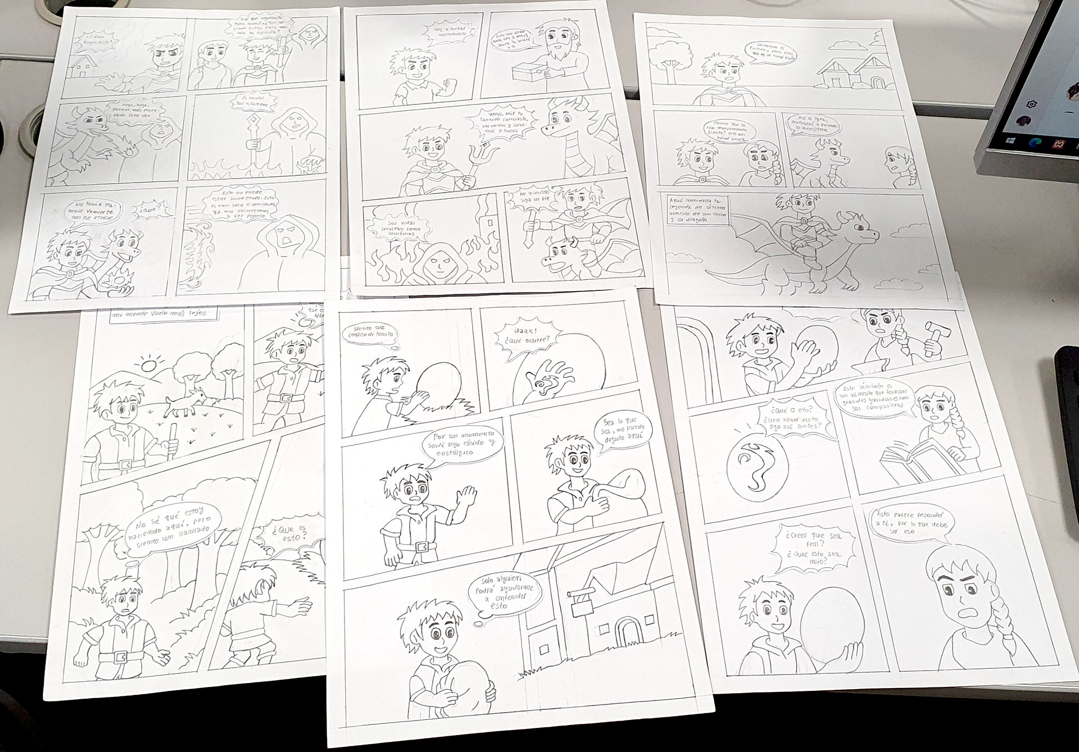

7. ARTE FINAL (ENTINTADO Y COLOREADO)
Marca las páginas que termines:
✅ Página 1 [ ]
✅ Página 2 [ ]
✅ Página 3 [ ]
✅ Página 4 [ ]

8. PORTADA Y MAQUETACIÓN
Título de tu revista: Evan y la voluntad ardiente
Autor: Jahir Rojas Rodriguez
Número de páginas: 14
Diseño de portada:
[Dibuja o adjunta tu portada aquí]

9. REVISIÓN FINAL
Antes de entregar, marca lo siguiente:
- [ ] Ortografía revisada
- [ ] Diálogos claros
- [ ] Colores definidos
- [ ] Diseño ordenado
- [ ] Portada incluida

